Domácí úkoly 23. 3. 2021 – 4. třída – Angličtina
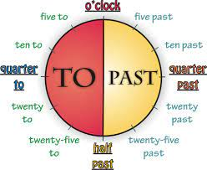
Dnes začínáme nové téma „TIME“.

- Prvním úkolem jsou slovíčka: slovníček – str. 25, 26 – 1. sloupec
- Druhý úkol je na classroom: DÚ – TIME – doplň správný čas do okýnek, pokud si nebudeš vědět rady, koukni na obrázek nebo se podívej na classroom TIME – gramatika.
Pěkný zbytek dne Z. S.

